LAPORAN HASIL PENELITIAN/OBSERVASI

ANALISIS SISTEM PEMBUATAN DOKUMEN KELURAHAN JUHUT

DISUSUN OLEH:

SULATAN ALIF ( 1101211041 ) MAULANA ( 1101211052 )

PROGRAM STUDI TEKNIK INFORMATIKA

UNIVERSITAS BANTEN JAYA

2023

# ABSTRAK

# KATA PENGANTAR

Dengan memanjatkan puji syukur kehadirat Tuhan Yang Maha Esa yang telah memberi rahmat,taufik serta hidayahnya kepada kami sehingga penulisan laporan observasi ini dapat berlangsung dengan lancar. Laporan ini untuk memenuhi tugas Mata Kuliah Metode Penelitian. Semoga laporan ini memenuhi syarat seperti yang diharapkan.

Dalam hal ini penulis mengucapkan banyak terima kasih kepada:

1. Yth. Ibu Nur Hidayanti S. Pd., M.Pd selaku Dosen Mata Kuliah Metode Penelitian.
2. Yth. Bapak M.Syahrul S.T selaku Lurah Kelurahan Juhut yang telah memberikan izin dan fasilitas selama penulis melakukan observasi.

Penulis menyadari sepenuhnya bahwa masih banyak kekurangan dalam penulisan laporan ini, oleh karena itu demi kesempurnaannya kritik dan saran yang bersifat membangun sangat penulis harapkan demi perbaikan untuk masa mendatang.

Serang, 11 November 2023

Penulis

# DAFTAR ISI

1. ABSTRAK 1
2. KATA PENGANTAR 2
3. DAFTAR ISI 3
4. BAB I PENDAHULUAN 4
   * A. Latar Belakang 4
   * B. Rumusan Masalah 5
   * C. Tujuan Penelitian 5
5. BAB II PELAKSANAAN OBSERVASI 8
   * A. Lokasi dan Waktu Observasi 8
   * B. Subjek Observasi 9
   * C. Teknik Pengumpulan Data 9
6. BAB III HASIL OBSERVASI 10
   * A. Profil Kelurahan Juhut 10
   * B. Aspek Administrasi 13
   * D. Hasil Wawancara 17
7. BAB IV KESIMPULAN KRITIK DAN SARAN 20
8. LAMPIRAN 21

BAB I PENDAHULUAN

## LATAR BELAKANG

Kelurahan Juhut, yang terletak di Kecamatan Karangtanjung, Kabupaten Pandeglang, Provinsi Banten, merupakan salah satu unit pemerintahan tingkat kelurahan yang memiliki tanggung jawab penting dalam menyelenggarakan pelayanan publik kepada masyarakat. Dalam rangka meningkatkan efisiensi dan efektivitas layanan, Kelurahan Juhut memiliki sistem pembuatan dokumen sebagai bagian integral dari tugas administratifnya.

Analisis sistem pembuatan dokumen di Kelurahan Juhut menjadi suatu aspek penting untuk dievaluasi guna memastikan bahwa proses administratif tersebut berjalan secara optimal dan memenuhi standar pelayanan publik yang baik. Laporan hasil observasi ini bertujuan untuk memberikan pemahaman yang komprehensif mengenai keadaan sistem pembuatan dokumen di Kelurahan Juhut, melibatkan pengamatan langsung terhadap proses-proses yang terlibat dalam pembuatan dokumen di tingkat kelurahan.

## FOKUS PENELITIAN

## Beberapa faktor yang menjadi fokus dalam observasi ini meliputi

## Prosedur Pembuatan Dokumen

## Infrastruktur dan Sarana Pendukung

## Kualitas Pelayanan

## Keamanan dan Keamanan Data

## Koordinasi Antarinstansi

## RUMUSAN MASALAH

Dari latar belakang dan fokus penelitian diatas, maka dapat dirumuskan masalah yaitu:

* 1. Bagaimana prosedur pembuatan dokumen dan sejauhmana tingkat kesulitan/kelancaran proses?
  2. Apa saja insfratuktur dan sarana pendukung yang digunakan dalam sistem administrasi?
  3. Bagaimana kuliatas pelayanan yang di berikan kepada masyarakat dalam proses administrasi?

## TUJUAN PENELITIAN

Berdasarkan latar belakang dan fokus penelitian diatas, maka tujuan dari penelitian ini adalah:

* 1. Menentukan faktor-faktor yang menjadi hambatan atau kelemahan dalam sisitem pembuatan dokumen administrasi .
  2. Menilai tingkat efisiensi dan efektivitas dalam proses pembuatan dokumen, mencakup kecepatan pelayanan, akurasi data, dan ketersediaan sarana pendukung,
  3. Menilai kualitas pelayanan yang di berikan kepada masyarakat, termasuk aspek keramahan, kejelasan informasi, dan responsivitas terhadap kebutuhan masyarakat.
  4. Mengevaluasi langakah-langkah keamanan yang di terapkan untuk melindungi data pribadi dan sensitif dalam dokumen administratif agar memastikan tingkat keamanan yang memadai.
  5. Memahami sejauh mana kelurahan berkordinasi dan bekerjasama dengan instansi terkait.

## METODE PENELITIAN

* 1. Pendekatan dan jenis penelitian

Jenis penelitian yang digunakan dalam penelitian ini adalah studi kasus, yaitu: suatu penelitian yang dilakuka untuk mempelajarisecara intensif tentang latar

belakang sekarang,dan interaksi lingkungan suatu unit sosial: imdividu, kelompok, masyarakat.

* 1. Kehadiran peneliti

Ciri khas sebuah penelitian tidak dapat dipisahkan dengan peran pengamat, karena seorang peneliti/pengamat yang menentukan sekenario dalam penelitian itu sendiri.

* 1. Lokasi penelitian

Lokasi penelitian ini berada di kelurahan juhut dengan dua kali observasi yang beralamat di Jln.GungKarang Rt.001/Rw.003, Juhut, Karangtanjung, Pandeglanag

* 1. Sumber data

Sumber data dalam penelitian ini adalah kata-kata dan tindakan, serta sumber data tertulis seperti catatan penelitian, data, dan foto-foto.

* 1. Prosedur pengumpulan data

Teknik dan prosedur pengumpulan data dalam penelitian ini adalah wawancara, observasi dan dokumentasi.

* 1. Analisis data

Setelah semua data terkumpul, sekanjutnya adalah menganalisis data dan mengolahnya. Yaitu mencari dan menyusun secara sistematis data-data yang terkumpul dari hasil wawancara, observasi dan dokumentasi dengan mengorganisasikan dan mengkalrifikasi data tersebut agar sang peneliti ataupun orang lain dapat lebih memahami data dari sudut pandang fokus penelitian.

* 1. Pengecekan keabsahan data temuan

Setelah melakukan analisa, hasil dari proses penelitian itu harus kembali di check ke absahannya.karena kepercayaan dan kredibilitas dari data tersebut akan terbukti dari kebsahan data temuan.

# BAB II PELAKSANAAN OBSERVASI

## LOKASI DAN WAKTU OBSERVASI

* 1. Lokasi Observasi

Dalam observasi ini penulis mengambil lokasi di Kelurahan Juhut yang berlokasi kp.juhut, Kecamatan Karangtanjung, Kabupaten Pandeglang.

Pelaksanaan observasi

Kami telah melaksanakan observasi selama dua kali dengan hari dan tanggal yang berbeda . Waktu yang digunakan yaitu :

Senin, 30 Oktober 2023.

1. Perkenalan dan meminta izin untuk melakukan observasi
2. Menyerahkan surat pengantar kepada Stap.
3. Mewawancarai Lurah dan beberapa kabid

Rabu, 08 November 2023.

1. meminta surat keterangan telah melakukan observasi kepada Lurah Kelurahan juhut
2. mewawancarai guru SDN Pisangan4

## SUBYEK OBSERVASI

Subyek observasi yang penulis pilih untuk narasumber observasi yaitu Bpk M.Syahrul selaku kepala kelurahan Juhut, kepala bidang, dan beberapa stap lainya.

.

## TEKNIK PENGUMPULAN DATA

Teknik dan prosedur pengumpulan data dalam penelitian ini adalah wawancara, observasi dan dokumentasi.

* Wawancara adalah sebuah percakapan dengan maksud tertentu. Dalam penelitian ini wawancara yang digunakan adalah wawancara mendalam. Artinya peneliti mewawancara dengan memberikan pertanyaan-pertanyaan mendalam yang berhubungan dengan fokus permasalahan.
* Observasi. Dalam penelitian ini, peneliti menggunakan teknik observasi dimana pengamat tidak berperan sebagai partisipan (non-partisipan)
* Dokumentasi, dokumentasi dilakukan untuk mencari data yang berumber dari non insani, yaitu dengan menggunakan foto-foto atau rekaman.

# BAB III HASIL OBSERVASI

## PROFIL KELURAHAN JUHUT

## HASIL WAWANCARA

* 1. HASIL WAWANCARA DENGAN LURAH

Penulis : Bagaimana prosedur pembuatan document di keluran juhut?

Lurah : ada beberapa tahapan yaitu permohonan pembuatan document,lalu mengisi form,serta melampirkan berkas yang diperlukan lalu akan diproses.

Penulis : sejauh mana tingkat kesulitan atau kelancaran proses tersebut?

Lurah : banyak, diantaranya adalah adalah alat kerja seperti komputer yang kurang mumpuni dan jaringan internet yang masih sangat buruk

Penulis : Apa saja infrastruktur dan sarana pendukung yang digunakan dalam sistem pembuatan dokumen di Kelurahan Juhut? Lurah : Mulai dari komputer,wifi,dan kendaraan dinas Penulis : apa menurut bapak sarana infrakstruktur yang diberikan sudah cukup memuaskan?

Lurah : menurut saya masih kurang dari spek komputer dan wifi yang kurang,tetapi kami masih bersyukur karena sudah difasilitasi

Penulis : ada berapa orang yang berkerja disini?

Lurah : dengan saya total ada 8 orang. Ada kepala seksi dan staff yang masing masing berjumlah 3 orang dan seorang sekretaris

* 1. HASIL WAWANCARA STAP

Penulis : menurut ibu sarana dan infrastruktur disini sudah cukup memadai?

Staff : alhamdullilah kalau menurut saya sudah cukup walau kadang komputer kadang lemot

Penulis : apakah yang menjadi kendala dalam membuat sebuah document?

Staff : kendala saya jika terjadi mati lampu data yang sedar dikerjakan tidak tersimpan dan disini tidak ada generator jadi terpaksa haru menunggu besok

Penulis : apakah ada lagi yang masalah atau kendala yang sering terjadi?

Staff : (rata rata menjawab wifi lemot atau lambatnya proses pengambilan data)

Penulis : apakah sistem yang sekarang bisa dianggap mudah atau sebaliknya?

Staff : menurut saya susah karena banyak documen yang diperlukan untuk membuat suatu surat tapi tempat pembuatan nya berbeda tempat

Penulis : disini tugasnya banyak?

Siswa : semua orang punya tugas nya masing dan tidak melebih takarannya

Penulis :apakah sistem pembuatan surat yang sekarang perlu dirubah?

Staff : (mayoritas menjawab perlu)

Penulis : bagaimana reaksi anda apabila sistem nya dibuat ke sebuah aplikasi dan di buat online jadi para staf admin disini tidak perlu berang stay di kantor?

Staff : seneng,soalnya kalo di rumah bisa punya banyak waktu bareng keluarga

# BAB IV KESIMPULAN, KRITIK DAN SARAN

## KESIMPULAN

Dalam penelitian atau observasi kali ini penulis menyimpulkan bahwa sistem yang digunakan untuk membuat document yang sekarang masih sangat kurang efisien mulai dari banyak file document yang harus diperlukan tapi tempat pembuatan nya berbeda instansi pengisian form yang masih secara manual memakan waktu yang lama juga masih kurang nya sarana untuk mendukung pembuatan document tersebut.

## KRITIK

Masih banyak kelurahan yang memiliki masalah yang sama dengan kelurahan juhut mulai sistem yang tidak efektif dan kurang nya infrastruktur sarana dan prasana padahal pemerintah mengeluarkan dana yang tidak sedikit untuk membangun kelurahan

## SARAN

Sebaiknya pemerintah mulai melakukan pemeriksaan ke kelurahan kelurahan apakah sistem yang sudah berjalan dengan efisien atau belum dan apakah dana yang diberi sudah diberikan sudah disalurkan dengan baik

# LAMPIRAN

SDN 11 PONDOK LABU

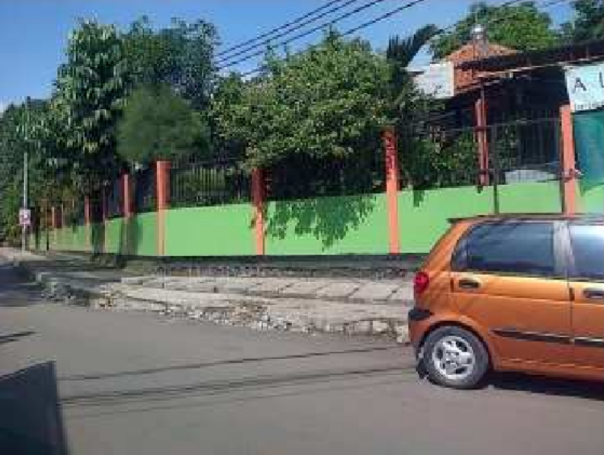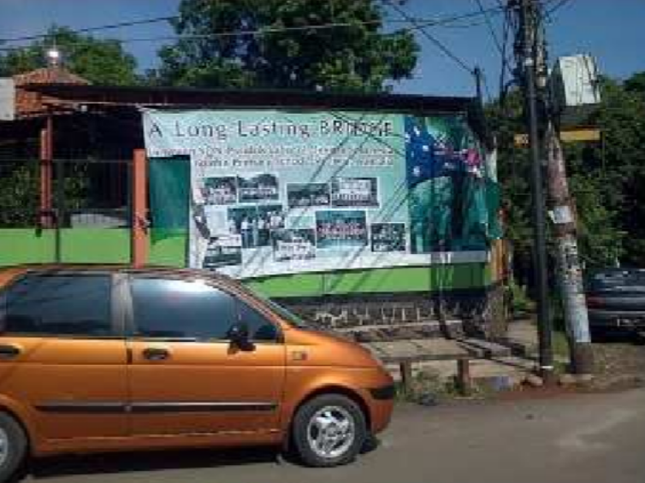

GBR. 1 dan 2. Tampak depan sdn 11 pondok labu

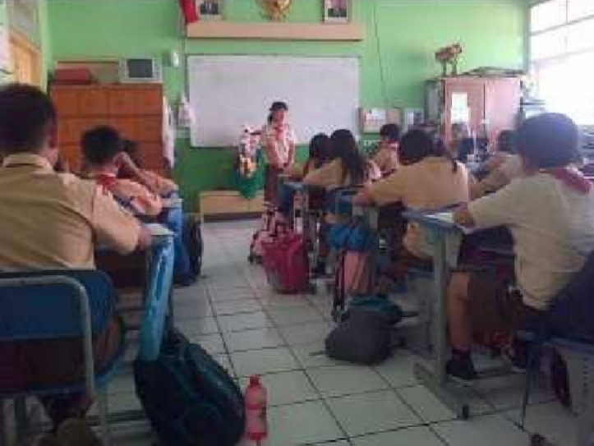

GBR. 3. Suasana belajar mengajar di kelas 4 a

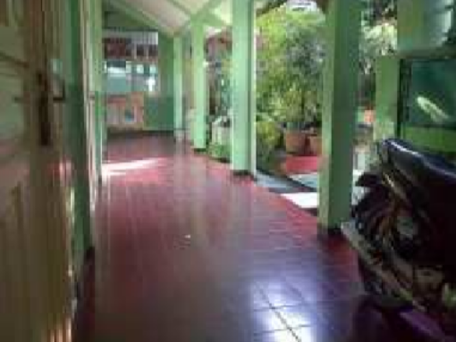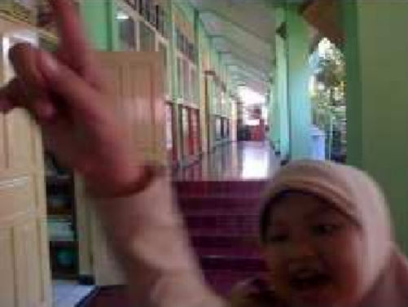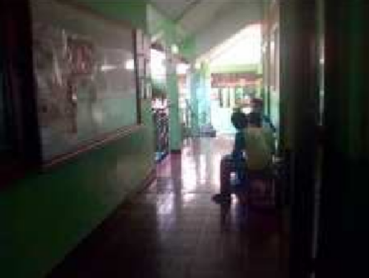

GBR. 4,5 dan 6. Lorong-lorong sekolah